Prénom : …………………………… | Date : …………………………………………………

 | La proportionnalité (10)  Les échelles - Problèmes

1./ Un pilote d’avion veut se rendre dans une ville voisine. Il mesure sur sa carte une distance de 28,6 cm entre les deux villes. L’échelle de la carte est de 1 : 250 000ème .
- Quelle est la distance réelle entre les deux villes ?

…………………………………………………………………………………………………………………………………………………………………….…

…………………………………………………………………………………………………………………………………………………………………….…

2./ Un pigeon habitant Pierre-Levée part visiter ses cousins dans la région. Il commence par se rendre à Coulommes, puis à La Noue, puis à Péreuse avant de rentrer finalement chez lui.

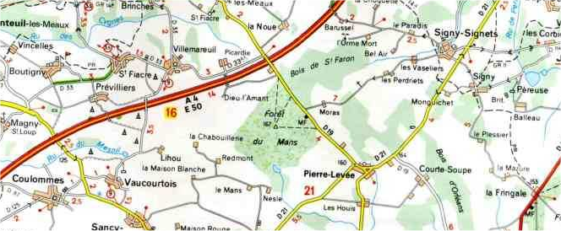

Echelle : 1 : 500 000

- Quelle distance parcourt-il entre Pierre-Levée et Coulommes ?

………………………………………………………………………………………………………………………………………………………………………

………………………………………………………………………………………………………………………………………………………………………

- Quelle distance parcourt-il entre Coulommes et La Noue ?

………………………………………………………………………………………………………………………………………………………………………

………………………………………………………………………………………………………………………………………………………………………

- Quelle distance parcourt-il entre La Noue et Péreuse ?

………………………………………………………………………………………………………………………………………………………………………

………………………………………………………………………………………………………………………………………………………………………

- Quelle distance parcourt-il entre Péreuse et Pierre-Levée ?

………………………………………………………………………………………………………………………………………………………………………

………………………………………………………………………………………………………………………………………………………………………

- Quelle distance totale a-t-il parcouru dans la journée ?

………………………………………………………………………………………………………………………………………………………………………

………………………………………………………………………………………………………………………………………………………………………

